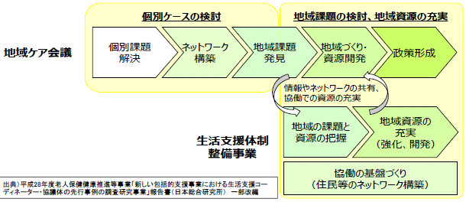
自立支援型ケアマネジメント会議
吹田市地域ケア会議 令和元年度の報告及び令和２年度の取組より抜粋

